Distanční výuka 15.-26.3.2021

Téma: Přišlo jaro, nese klíč, paní Zimu pustí pryč
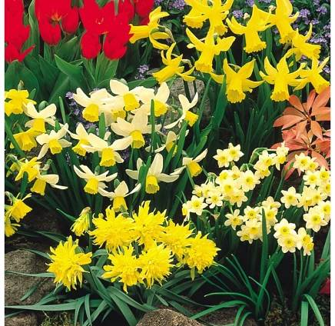
V těchto týdnech si budeme povídat o jaru. Můžeme začít tím, že si o tomto tématu s dětmi promluvíme:

- Co se ti na jaru nejvíce líbí?
- V čem je jaro jiné oproti zimě?
- Pozoruješ na jaře nějaké změny v přírodě?
- Co nejraději na jaře děláš?
- Jaké jarní květiny znáš a jaké se ti nejvíce líbí?
- Víš, jaká jarní květina rozkvétá nejdříve?

- Básničky s pohybem:

Jaro
Zima už se loučí s námi,
(zamáváme)
snížek už je za horami.
(předvádění hory)
Sluníčko si češe vlasy,
(předvádění česání dlouhých vlasů)
v zahrádkách už brzy asi -
(zamyšlení se a poté radostný výraz)
pokvete nám petrklíč,
(z kleku se postupně zvedáme do stoje)
který pošle zimu pryč.
(naposledy zamáváme)

Sedmikráska
Když sluníčko vychází,
sedmikráska vstává.
(dřepneme si, spojíme ruce před sebou, zvedáme se do stoje)
Načeše si obočí,
na motýlky mává.
(střídavě pravou a levou rukou před obličejem jako češeme obočí)
Když sluníčko zapadá,
sedmikráska chřadne.
(stojíme, spojené ruce před sebou, klesáme do dřepu)
Ke spánku se ukládá
do postýlky chladné.
(spojené ruce dáváme k pravé a levé tváři jako když spinkáme)

- Pohyb a domácnost:
Běžte se projít do přírody a rozhlížejte se kolem sebe. Nasbírejte si sedmikrásky a doma si uvařte sedmikráskový čaj nebo zda nasbíráte dostatek květů, tak si můžete udělat i med.

- Písnička + pohyb:
Písnička JARNÍ SLUNCE, Petrklíč, nácvik a celá, ♥ PRO VŠECHNY DĚTI♥
https://www.youtube.com/watch?v=vqbUIDauQg8&ab_channel=JanaHerzogov%C3%A1

Písnička od Zdeňka Svěráka a Jaroslava Uhlíře - Jaro dělá pokusy
https://www.youtube.com/watch?v=JEC-LU3qs-k&ab_channel=jojka2002

- Písnička s pohybem od Míši Růžičkové - Jaro, léto, podzim, zima (Minidisko Cvičíme s Míšou
https://www.youtube.com/watch?v=Mp8NO5Sy5QE&ab_channel=M%C3%AD%C5%A1aR%C5%AF%C5%BEi%C4%8Dkov%C3%A1

- Písnička s pohybem ♪ KÁJA ♪ - Rozcvička (Boky, ramena, dlaně, lokty, kolena)
https://www.youtube.com/watch?v=7VhSsTr4aX0&ab_channel=K%C3%A1jaaBambul%C3%A1%C4%8Dek

- Tvoření:
- Můžete si s dětmi vytvořit Sněženky.
Budete potřebovat:
- odličovací tampóny
- modrou/bílou čtvrtku jako podklad
- zelený papír a zelenou fixu na stonky
- nůžky
- lepidlo
Jestli si chcete udělat Bledulky, tak stačí na konci květů udělat žluté konce.

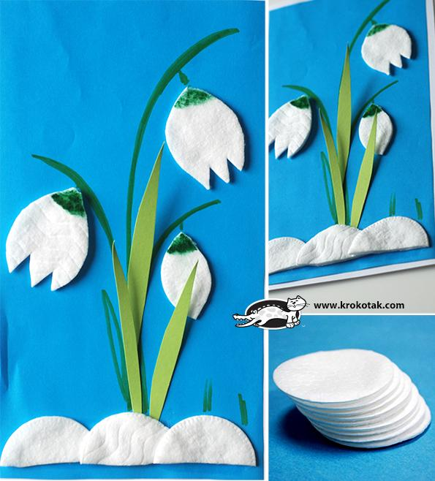

- Obtisky vidličkou si lehce vytvoříte krásné tulipány, či pampelišky.
Budete potřebovat:
- bílou čtvrtku jako podklad
- vidličku
- tempery
- štětec
Obrázek si děti mohou dotvořit dle vlastní fantazie.
Jakou barvu máte nejraději? Máte raději květiny v trávě, nebo utržené ve váze?

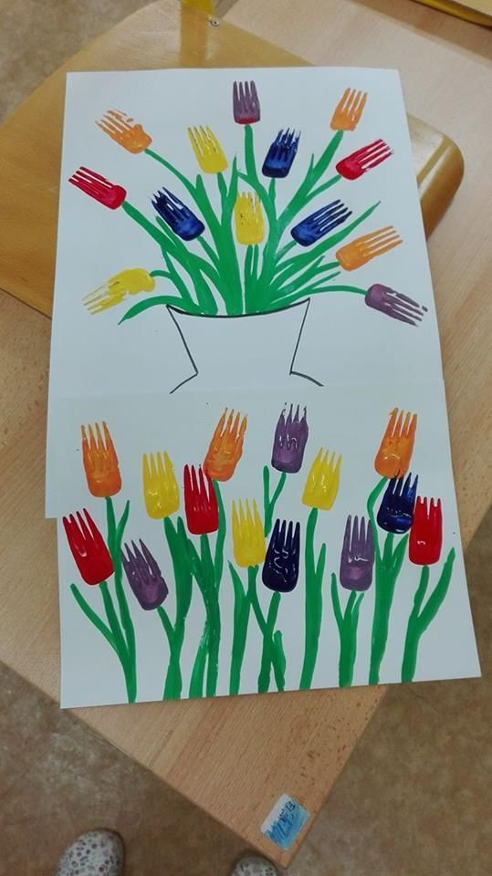
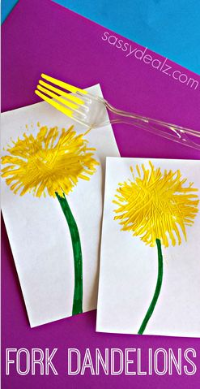

- Malování s krupicí.
Budete potřebovat:
- krupici
- čtvrtku
- lepidlo (Herkules)
- štětec
- vodovky

Postup: na papír namalujeme jednoduchý jarní obrázek lepidlem, posypeme krupicí. Malujeme vodovkami kolem krupicového obrázku, do krupice se barvy pěkně vpíjí. Můžeme zkusit také kapat barvu na krupici nebo ji štětcem či kartáčkem na zuby stříkat. Alternativ se dá vymyslet spousta, tak pěkné tvoření.
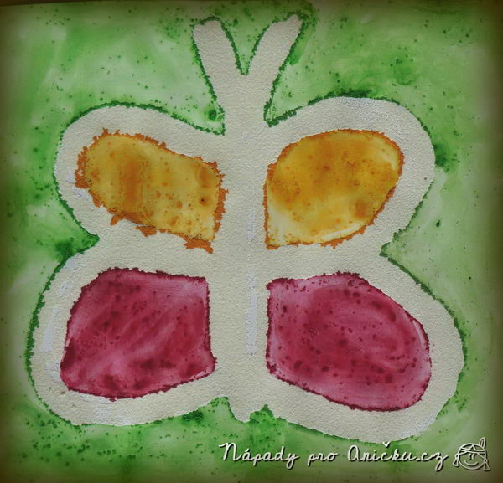

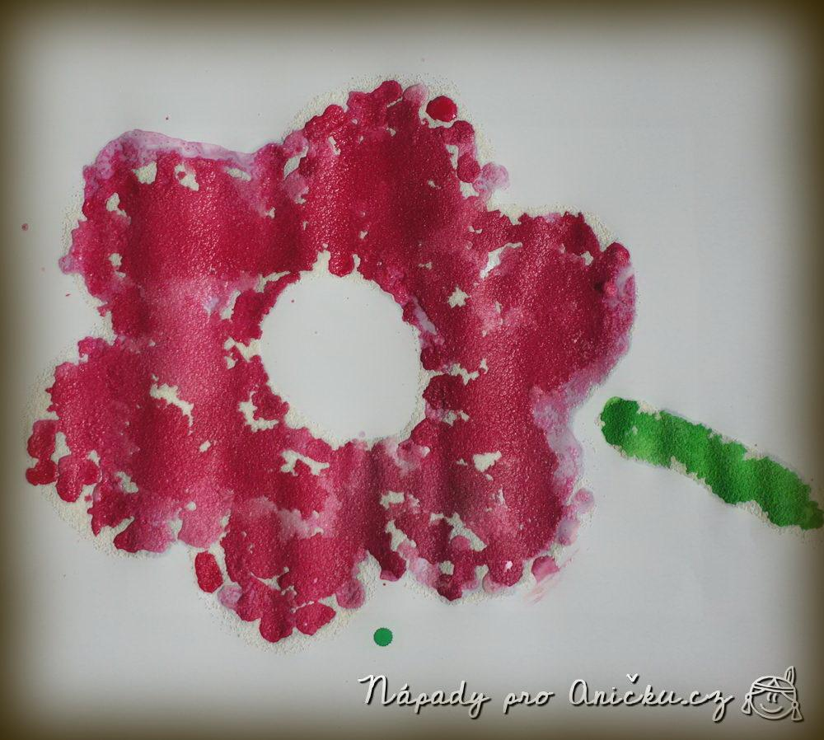

- Předmatematické představy:
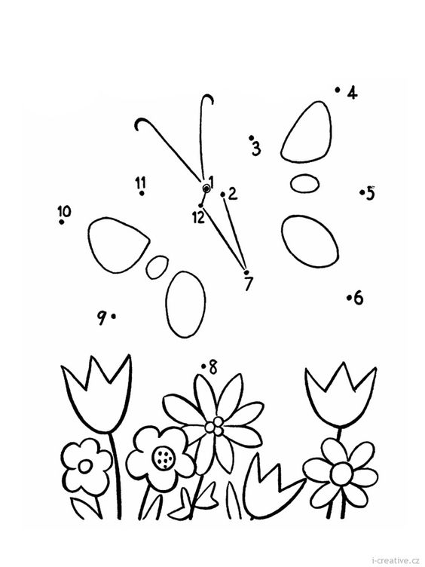
- Spoj čísla od 1 - 12. Dále si obrázek můžeš vybarvit. Co všechno vidíš na obrázku?
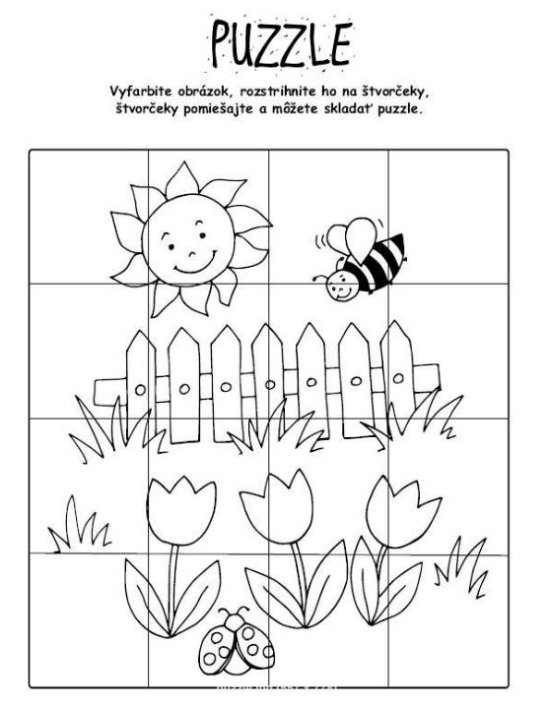
- Vybarvěte si obrázek, rozstříhejte ho na čtverečky, čtverečky zamíchejte a můžete skládat puzzle.
- Vystříhejte si obrázky a poskládejte je podle časové posloupnosti.
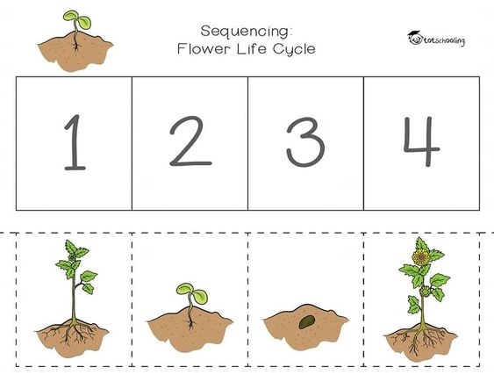

- Poznáte jarní květiny? Vystříhejte si je a poskládejte k sobě správné květiny.
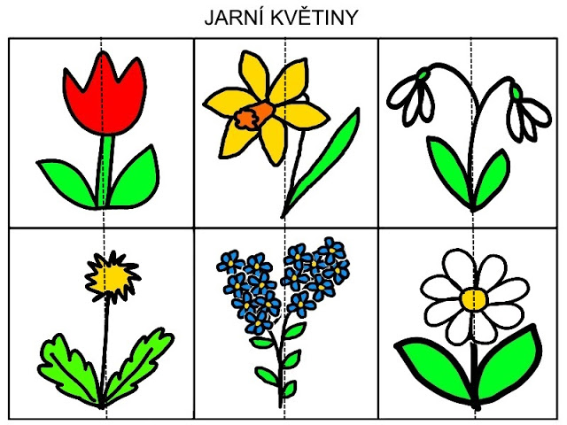

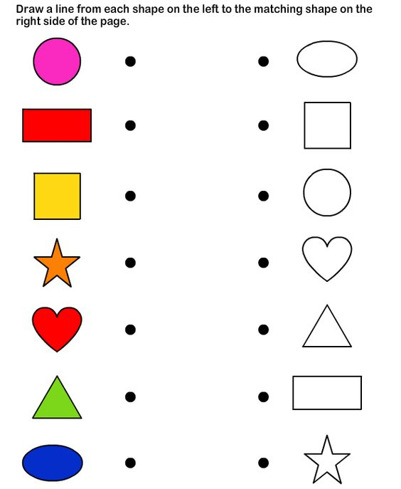
- Nakresli čáru od tvarů na levé straně a spoj je se stejnými tvary na pravé stráně. Poté tvary vybarvi dle předlohy.

- Zrakové vnímání:
- Bludiště

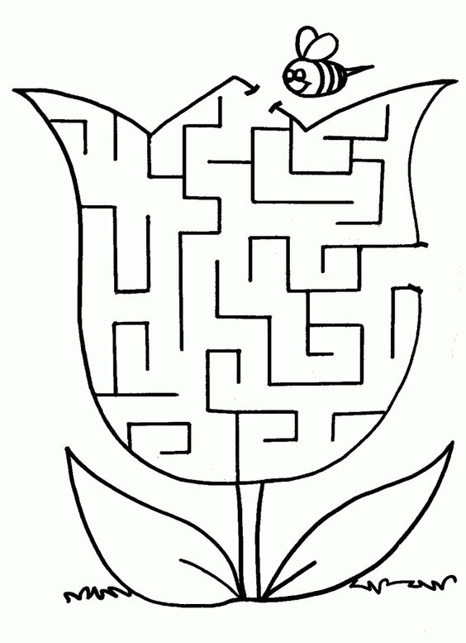

- Najdi stejný tvar: dítě si pozorně prohlédne 1. obrázek a v této řadě hledá stejný tvar, který zakroužkuje.
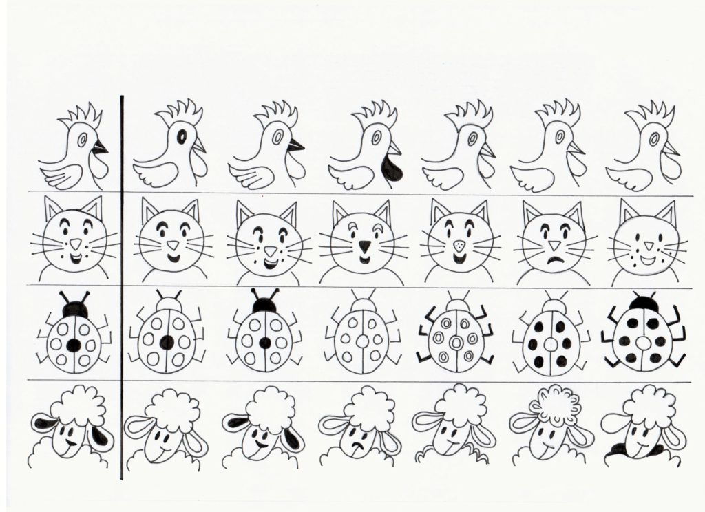
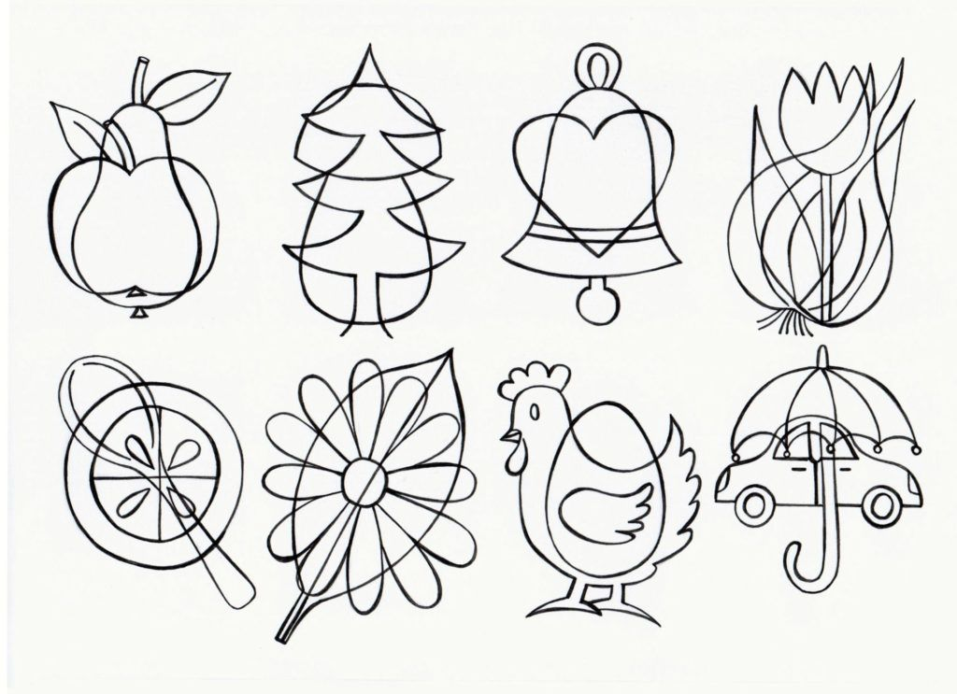
- Překrývající se obrázky: pojmenuj obrázky, které se překrývají. Můžete vybarvovat podle zadání: „Dokážeš vybarvit tulipán?“
- Pravolevá orientace: tady můžete procvičovat kreslení podle vašeho uvážení.
Například:
„Nakresli vpravo nahoru sluníčko.“
„Nakresli vlevo dolů plot. Za plotem strom.“
„Nakresli vpravo vedle domu záhon květin.“
„Vlevo nahoře nakresli ptáky.“
„Na střechu domu dokresli 1 komín.“
„Dole poroste tráva.“

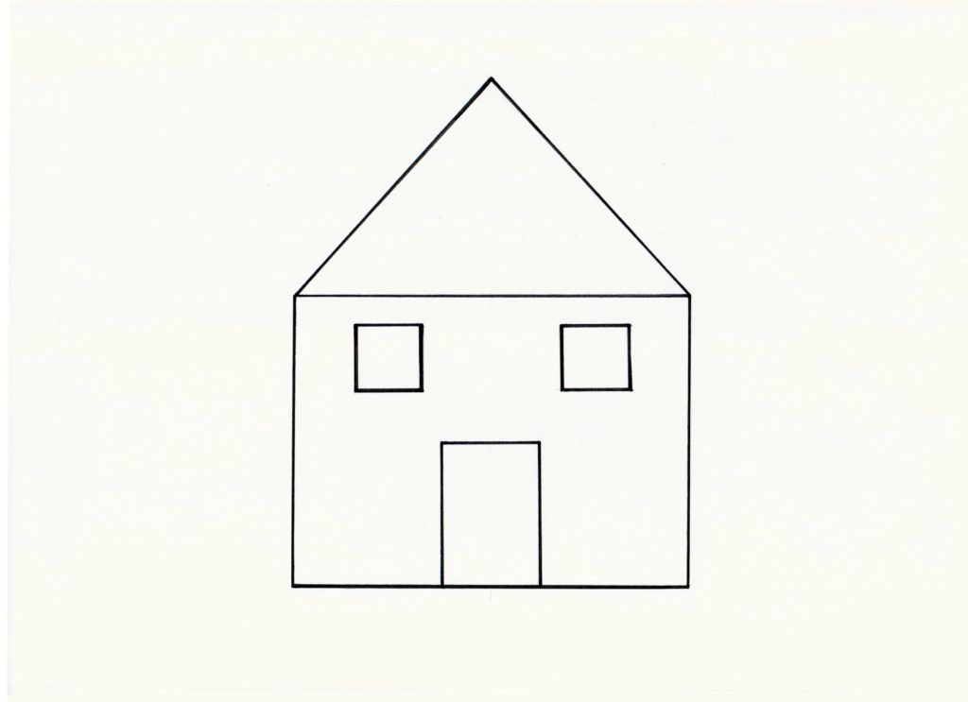
- Grafomotorika:
Zkontrolujeme správný špetkový úchop tužky/pastelky.
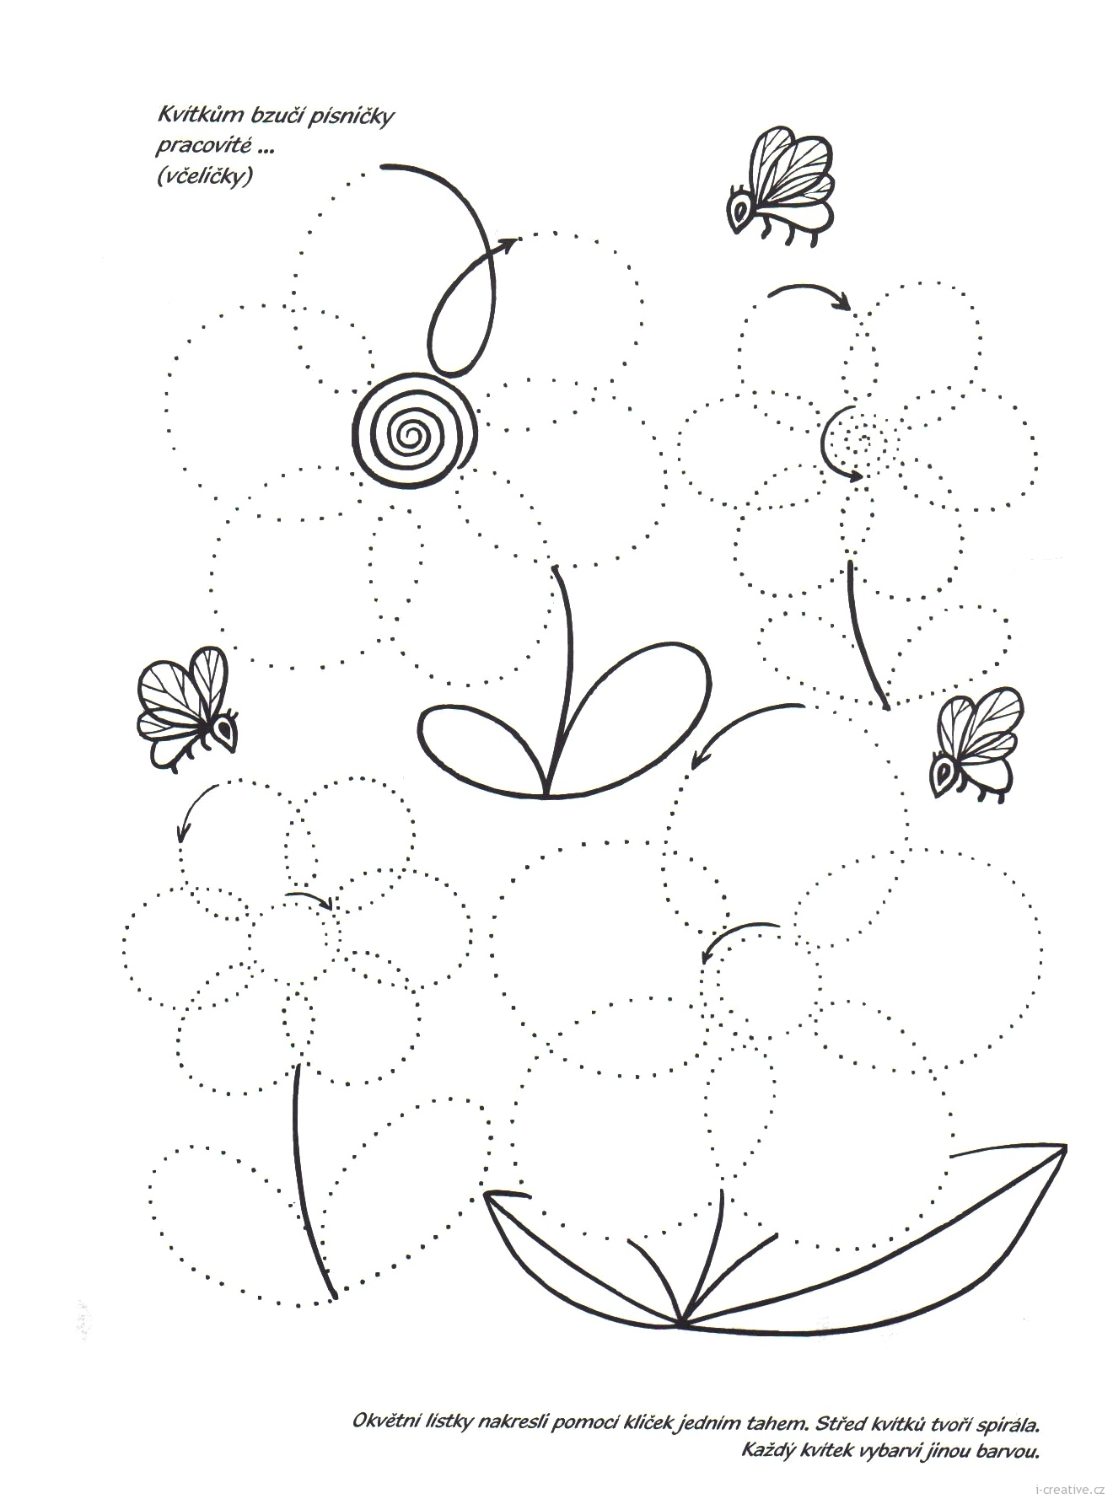
- Květiny jedním tahem
- Obtáhnutí čar
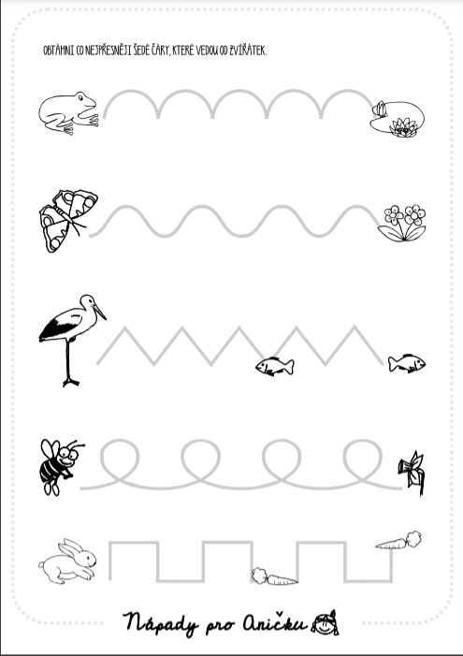
- Nakresli obrázek podle vzoru - dítě několikrát obtahuje volnou rukou tvary motýlka.
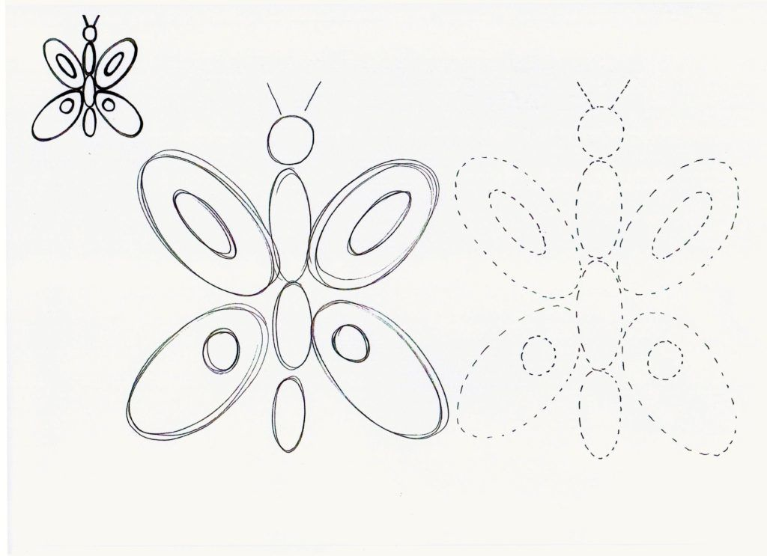

- Obtáhni obloučky
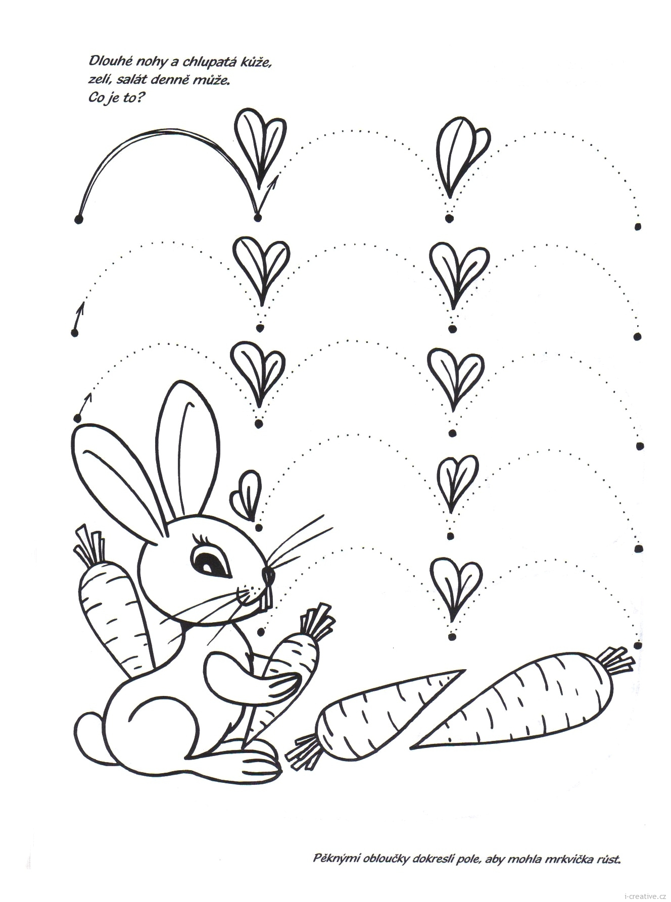

- Dramatizace + relaxace:
Klíčení semínka
- Pomůcky: cd s relaxační hudbou
- Postup: děti se schoulí do klubíčka a představují malé semínko v půdě. Rodič vypráví, co se děje se semínkem, děti pohybem předvádějí.
- Např.: jste malá semínka v půdě. Nad vámi je spousta hlíny a tlačí vás na záda. Nevidíte vůbec nic, všude je tma. Najednou cítíte trošku tepla, protože vysvitlo sluníčko….

- Logopedická a dechová cvičení:
Dechová cvičení:
- Cvičení nádechu
- Přivoníme si ke květině, voňavce
- Střídání nádechu ústy a nosem (využití pomůcek: bylinkové polštářky)
- Cvičení výdechu
- Prodlužujeme výdechovou fázi, zpomalujeme výdech
- Foukání do vlasů, na zrcadlo
Artikulační cvičení:
- Houpačka = ústa široce otevřená, špička vypláznutého jazyka se ohýbá nahoru a dolů (jazyk se houpe)
- Mlsná kočička = vypláznutý jazyk krouživým pohybem olizuje dolní a horní ret
- Úsměvy = roztahování koutků zavřených i pootevřených úst
- Ping-pong = střídavé tlačení jazyka vlevo, vpravo do tváře
Fonační cvičení:
- Vyslovování jednoduchých říkadel spojená s pohybem – Paci, paci, pacičky …
- Cvičení s různou intenzitou hlasu – šeptáme, zavoláme, …

- Vytleskávání slabik:
Říkejte názvy jarních květin. Vytleskejte si je a spočítejte počet slabik + řekněte na jaké písmeno slovo začíná a končí.

